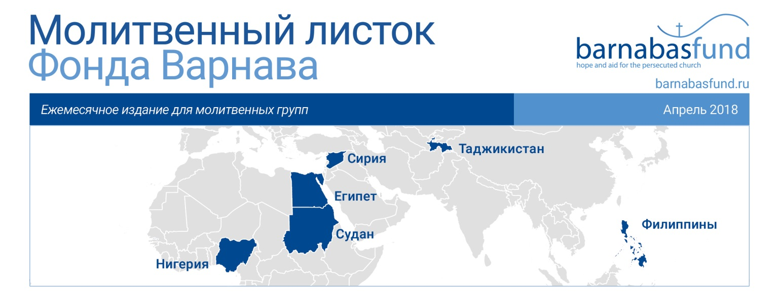Сирия – Турецкие силы и сирийские повстанцы захватили Африн, христиане вынуждены податься в бега
Египет – Власти дали легальный статус 53 церквям
Филиппины – Исламисты готовят новое нападение
Судан – За проповедь евангелия убит пастор и вся его семья
Нигерия – Боко Харам освободила школьниц-мусульманок, но одна из христианок все еще в плену
Таджикистан – После рейда на церковь пастор просит молитвенной поддержки

Всегда радуйтесь. Непрестанно молитесь. За все благодарите: ибо такова о вас воля Божия во Христе Иисусе.
1 Фессалоникийцам 5:16-18
сирия – турецкие силы и сирийские повстанцы захватили африн, христиане вынуждены податься в бега
18 марта, когда турецкие силы и сирийские повстанцы захватили город Африн на севере Сирии, христианам пришлось покинуть свои дома и спасаться бегством.
Пригородные поселения, как сообщается, были “очищены” от христиан и других религиозных меньшинств, когда турецкие вооруженные силы и сирийские повстанцы (некоторые из которых, по-видимому, являются ярыми джихадистами), отбили курдов и взяли под контроль Африн. Один из работников христианской благотворительной организации сказал: “Было объявлено, что если ты убьешь христианина, то попадешь прямо в рай”. Христианские правозащитники сообщают об имеющих место “военных преступлениях и этнических чистках”, а в Интернете тем временем появляются видеосвидетельства, демонстрирующие тела мужчин, женщин и детей, разбросанные по улице. По словам одного посла доброй воли ООН, ситуация “напоминает начало действий ИГИЛ в Ираке” и “предвещает этническую чистку и геноцид”.
Турция стремится оттеснить курдские силы и взять регион под свой контроль. А курдское ополчение, вместо того чтобы защищать христиан, как известно, похищает и насильно вербует их, чтобы они сражались против турецкой армии (см. Молитвенный листок за март 2018).
Вступитесь в молитве за христиан в городе Африн. Просите Господа, Судию Праведного, спасти и избавить их, ведь они уповают на Него (Псалом 7). Молитесь о том, чтобы водоснабжение Африн было восстановлено – турецкие военные отрезали его еще несколько недель назад. Молитесь о том, чтобы Бог разрушил все планы джихадистов по истреблению христиан в этом регионе.
В начало
египет – власти дали легальный статус 53 церквям
В Египте 26 февраля специальный комитет, созданный для того, чтобы пересмотреть заявления церквей о регистрации, узаконил статус 53 церквей и их зданий.
В 2016 году парламент Египта проголосовал за отмену ограничений на церковные здания, действовавших еще со времен Османской империи. Однако комитет, созданный для рассмотрения заявлений от многих существовавших церквей, так и не собрался ни разу вплоть до октября 2017 года. Предыдущие ограничения были настолько жесткими, что у многих общин не было другого выбора, кроме как собираться незаконно в зданиях без соответствующей лицензии.
Благодарите Бога за отвеченную молитву, что правительство Египта выполняет свое обещание узаконить христианские церкви; в январе этого года власти объявили, что христианам будет разрешено проводить собрания в незарегистрированных зданиях, пока документы о регистрации находятся на рассмотрении. Молитесь о том, чтобы разрешение на христианскую деятельность получили еще тысячи церквей, которые до сих пор ожидают рассмотрения их заявок, а также чтобы в ближайшем будущем был принят закон, чтобы христиане Египта могли свободно собираться без необходимости получать для этого разрешение.
В начало
филиппины – исламисты готовят новое нападение
Исламская группировка, связанная с ИГИЛ, убивавшая христиан и разрушавшая церкви во время захвата ею города Марави на острове Минданао (на юге Филиппин) в мае 2017 года, находится на стадии “перегруппировки, переподготовки и вербовки людей для очередной атаки”, как сообщил 5 марта журналистам представитель филиппинских военных.
Марави был освобожден после пяти месяцев осады, во время которой христиан отделили от остальных. Кого-то убили, других взяли в плен и заставили изготавливать взрывные устройства или использовали их как живой щит, женщин держали как сексуальных рабынь. «Международная амнистия» позже сообщила, что почти все жители, убитые исламскими боевиками во время осады Марави, были христиане.
Исламские повстанческие группировки на Минданао вовлечены в затяжной конфликт с правительством. В 2014 году власти заключили мирное соглашение с повстанцами, создав для них полуавтономный мусульманский регион на Минданао, но боевики продолжают нападать на христианские поселения.
Поддержите в молитве наших братьев и сестер во Христе на юге Филиппин. Молитесь о полном исцелении всех физических и психологических травм, которые остались у христиан после захвата Марави, и просите о том, чтобы Бог поддержал их и они всегда помнили, что Господь – их скала, убежище и избавление от бед (2 Царств 22:3).
В начало
судан – за проповедь евангелия убит пастор и вся его семья
2 марта в Дарфуре, на западе Судана, неизвестные в масках убили пастора церкви, а также его жену и двух дочерей.
После часа ночи в дом пастора Стивена Томса Абура вломились шестеро нападавших, они собрали всю семью в гостиной и потребовали, чтобы пастор Стивен объяснил, почему он не прислушался к их предупреждениям прекратить проповедовать. В ответ пастор Стивен начал говорить им об Иисусе. Они избили его и пытались заставить его надругаться над его дочерями, Рэйчел и Прискиллой. Он отказался. “Тогда они начали убивать, сначала девочек, потом их мать [Беатрис], а затем и самого пастора. Их порезали на куски, как коров”. Когда пастор Стивен, связанный, наблюдал за жестокой расправой над его семьей, он пел “Аллилуйя, Осанна” – песню, которую очень любят в церквях Дарфура. Свидетелем этих жестоких убийств стал мальчик, который работал в этой семье, – он единственный спасся, спрятавшись на чердаке.
После убийства пастора Стивена и его семьи нападавшие подожгли церковь, где спали сотни христиан, обратившиеся из ислама; от них отказались их родственники-мусульмане, и им некуда было пойти. Некоторые серьезно пострадали, но никто не погиб, наш человек в этом регионе назвал это чудом Божьей защиты.
Молитесь о семье и общине Стивена, Беатрис, Рэйчел и Прискиллы. Просите о том, чтобы Господь утешил их в этой тяжелой утрате и ободрил мыслью о том, что пастор Стивен и его семья, выдержав это испытание, получат венец жизни, который обещал Господь любящим Его (Иакова 1:12). Благодарите Бога, что никто из христиан, спавших в церкви, не погиб в пожаре, молитесь о пострадавших – насколько нам известно, 28 человек до сих пор находятся в больнице.
В начало
нигерия – боко харам освободила школьниц-мусульманок, но одна из христианок все еще в плену
21 марта исламисты Боко Харам освободили оставшихся школьниц, но одна христианка, отказавшаяся принять ислам, до сих пор остается в плену.
Эти девочки были похищены 19 февраля 2018 года из государственной научной и профессионально-технической средней школы в городе Дапчи на северо-востоке Нигерии. 21 марта около 70 из них были возвращены в Дапчи. “Я не знаю, почему они отпустили нас, но они говорят, потому что мы дети мусульман. Одна девочка все еще с ними, потому что она – христианка”, — рассказывает журналистам одна из освобожденных девушек, Хадиджа Грэма. Та девочка-христианка, по-видимому, 15-летняя девушка, по имени Лия Шерубу. Ее отец одобрил стойкость своей дочери: "Я благодарен Богу, что моя дочь отказалась принять ислам".
Ранее Боко Харам уже совершали целенаправленные похищения школьников, в том числе в Чибоке в 2014 году. И хотя большинство девочек были позже освобождены, более 100 из них все еще удерживаются исламистами в плену. А освобожденные девушки рассказывают, что во время заточения их заставили принять ислам и выдали замуж за исламистских боевиков.
Присоединяйтесь к молитвам наших братьев и сестер в Нигерии и просите Господа защитить их в эти пасхальные дни. Молитесь об освобождении этой девочки и о том, чтобы несмотря на все эти ужасные переживания она помнила, что ничто не может отлучить ее от любви Христа (Римлянам 8:35). Молитесь также о родителях чибокских девочек, которых до сих пор удерживают в плену, 14 апреля будет уже четыре года с момента их похищения.
В начало
таджикистан – после рейда на церковь пастор просит молитвенной поддержки
Пастор церкви в Таджикистане просит о молитвенной поддержке после того, как в его церкви полиция провела рейд. Это произошло 11 марта, прямо во время воскресного богослужения.
Полицейские фотографировали и снимали прихожан на видео, а также пытались обыскать церковные офисы без разрешения и без присутствия служителей церкви. Часть христианской литературы была найдена и конфискована. После богослужения полиция долго и подробно допрашивала двух пасторов. Ранее эти служители уже получали два предупреждения и штрафы. Если будет наложен третий штраф и вынесено предупреждение, церковь могут закрыть.
Ввоз и распространение религиозной литературы в Таджикистане должны одобряться властями, а подобного рода конфискации приводят к тюремному заключению христиан. Так, в июле 2017 года пастор Бахрум Холматов, 42-летний отец троих детей, был приговорен к трем годам лишения свободы, после того как полиция конфисковала из его церкви “подрывные” сборники духовных гимнов (см. Молитвенный листок за сентябрь 2017).
Пастор церкви, в которой был совершен обыск 11 марта, пишет: “Пожалуйста, молитесь об этой ситуации, чтобы Господь дал нам возможность продолжать свободно свидетельствовать о нашей вере в Иисуса Христа; чтобы у нас была необходимая христианская литература для самообразования и для свидетельства неверующим; чтобы Господь не позволил им закрыть нашу церковь”.
В начало

